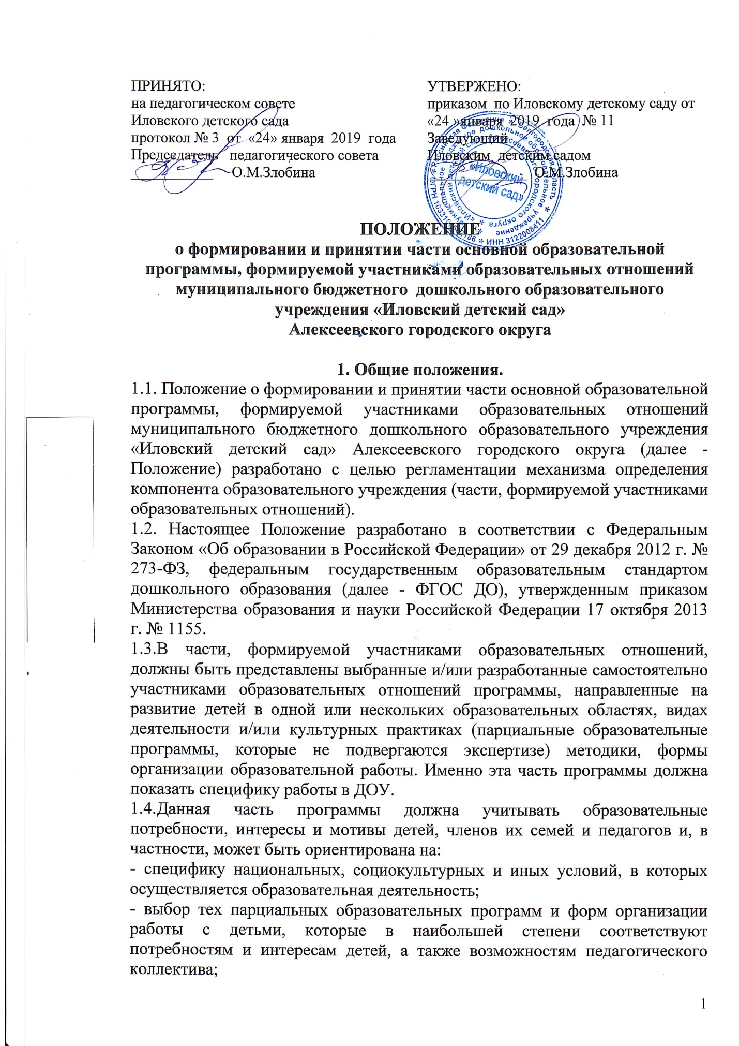

- сложившиеся традиции ДОУ.
1.5. Обсуждение содержания части программы, формируемой участниками образовательных отношений, организуется во время общих родительских собраний.
2. Формирование компонента образовательного учреждения (части, формируемой участниками образовательных отношений).
2.1. Часть программы, формируемая участниками образовательных отношений разрабатывается по следующему алгоритму:
I этап:
1. Провести мониторинг учета образовательных потребностей, интересов и мотивов воспитанников, членов их семей и педагогов. А именно:
- изучение результатов диагностического обследования воспитанников за прошедший период, что даст представление об усвоении детьми системы знаний, их потребностях, интересах, развитии мотивации;
- провести анкетирование и опросы среди родителей (законных представителей) воспитанников и членов их семей (мнение нескольких поколений даст больший материал для выработки) на предмет выявления образовательных потребностей касательно их детей, интересов и мотивов родителей воспитанников как участников образовательных отношений;
- изучение запросов социума и возможности использования его структур в процессе воспитания и обучения ребенка как новой, комплексной системы, позволяющей использовать сетевое взаимодействие между МДОУ и учреждениями культуры и науки.
2. На основании выше изложенных исследований запросов участников образовательных отношений (с учетом результатов мониторинга обследования воспитанников и анкетирования членов их семей, а так же педагогов и социума) осуществляется подбор нескольких образовательных программ различной направленности из числа парциальных и иных программ и/или созданных самостоятельно образовательной организацией, отвечающих требованиям всех участников, согласно их запросов и мотивации.
3. Обсуждение (открытое и гласное) выбранных программ педагогами и родителями - с целью изучения их специфики и содержания коллегиальными органами управления образовательной организации.
4. Выбор образовательных программ различной направленности из числа парциальных и иных программ и/или созданных ими самостоятельно, которые лягут в основу части образовательной программы дошкольной организации.
II этап: необходимо определить формы организации работы с воспитанниками.
1. Педагог-психолог, изучив результаты мониторинга и анкетирования и выбранных программ, определяет формы организации работы с точки зрения психологии.
2. Педагоги подбирают формы организации работы с воспитанниками с учетом требований методологии, ориентируясь на специфику национальных, социокультурных, экономических, климатических условий, в которых осуществляется образовательный процесс, а так же возможностям педагогического коллектива организации. При исполнении профессиональных обязанностей педагогические работники имеют право на свободу выбора и использования методик обучения и воспитания, учебных пособий и материалов, методических пособий в соответствии с образовательной программой, утвержденной образовательной организацией 3. Выбор формы организации образовательной деятельности с воспитанниками с учетом мнения педагогов и родителей воспитанников, на основе предложенных педагогом-психологом и педагогами МДОУ.
III этап: осуществляется собственно написание части программы с учетом выбранных программ и форм организации образовательной деятельности с воспитанниками.
- Программа рассматривается и принимается на заседании педагогического совета, утверждается приказом заведующего Учреждением.
- Программа начинает реализовываться с начала учебного года после ее утверждения.
- Программа после утверждения не меняется за исключением случаев, предусмотренных законодательством РФ.
3. Ответственность за выполнение программы реализуемой в части, формируемой участниками образовательных отношений.
3.1. Педагог несет ответственность за выполнение программы, реализуемой в части, формируемой участниками образовательных отношений.
3.2. Педагог несет ответственность за ведение документации, своевременность и правильность отчетов о реализации части программы, формируемой участниками образовательных отношений.
4. Контроль
4.1. Контроль за реализацией части программы, формируемой участниками образовательных отношений, осуществляется в соответствии с планом внутрисадовского контроля.
4.2. Результаты и эффективность обсуждаются на педагогических советах Учреждения.

